Государственное общеобразовательное учреждение Центр образования
«Санкт-Петербургский городской Дворец творчества юных»
Городской центр развития дополнительного образования

Курсы повышения квалификации
«МОНИТОРИНГ РЕЗУЛЬТАТИВНОСТИ
ОБРАЗОВАТЕЛЬНОГО ПРОЦЕССА В СИСТЕМЕ ДОПОЛНИТЕЛЬНОГО ОБРАЗОВАНИЯ ДЕТЕЙ»
Аттестационная работа

«Проэкт процедуры оценки успешности освоения образовательной программы »

Автор:
Моисеева Екатерина Александровна,
педагог дополнительного образования
Дома детского творчества «Олимп» ,отделение «Дружба»
Выборгского района

Санкт-Петербург
2011 г.
Введение
Работая с детьми на протяжении 10 лет в музыкально-фольклорной студии «Топотушки» в ДДТ «Олимп» отделение «Дружба» Выборгского района, в оценке знаний и умений всегда использовала диагностики пяти бальной системы и анкетирование.
Прослушав курсы «Мониторинг результативности образовательного процесса в системе дополнительного образования детей», организованные в ГДТЮ, стало понятно, что нужно отслеживания динамику результативности навыков, знаний и умений воспитанников коллектива несколько иначе.
В работе педагога должна быть налажена системы контроля качества образования, для этого необходимо:
- наличие системы контроля качества реализации образовательной программы,
- регулярное применение различных форм контроля, наличие фиксированных результатов,
- участие обучающихся в контроле усвоения программы.

В настоящий период развития образования особенно важно позаботиться о наличии фиксированных результатов коллектива, так как актуальные запросы рынка образовательных услуг побуждают нас не только иметь хорошие результаты в работе, но и уметь в любой момент представить их в наглядной, «презентабельной» форме. При этом применение различных форм контроля не должно занимать много сил и времени педагога.
При составлении форм контроля своей образовательной программы в качестве ориентира были использованы предлагаемые классификации форм контроля, а так же был разработан пакет диагностических методик, состоящий из описания форм различных этапов контроля
( предварительного, текущего и итогового) для младших и старших групп ансамбля.

- «Образовательные потребности»
- Самооценки учащихся и оценки педагога образовательного процесса
- анкета « Позиция родителей в образовательном процессе»

- Карта отслеживания уровня знаний вокальных навыков

- пакет диагностических методик образовательной программы
В активном творческом общении учитываются потребности учащихся, их индивидуальные способности и особенности обучения ( возраст, количество занятий в неделю, связь теории с практикой), включая поэтапность работы, предусмотренную учебно-тематическим планом.
Цель – создать образцовый творческий коллектив, в котором каждый ребёнок сможет развить и реализовать свои творческие и эстетические потребности.
Задачи:
- Выявить интересы учащихся.
- Подобрать методики, игры для достижения результативности образовательной программы
- Узнать позицию родителей на основе анализа анкет
- Разработать собственный пакет диагностических методик

Диагностические исследования
- Диагностика интересов

Методика «Образовательные потребности»
Данная методика является модификацией методики «Анализ социального заказа системе дополнительного образования» Н.Ю. Конасовой и предназначена для выявления специфики (спектр, качество, удовлетворенность) образовательных потребностей учащихся, занимающихся в УДОД.
Ребятам предлагалось ответить на вопросы анкеты, которые дают возможность выяснить цели посещения детьми занятий в творческом коллективе. Анкетирование проводилось в начале занятия, в проветренном учебном кабинете, где имеются столы, ручки, необходимое для письменной работы освещение.
Диагностировались учащиеся первого года обучения от 6–10 лет, количество - 12 человек, методика проводилась в начале учебного года.
По результатам диагностики (рис.1) видно, что в группе первого года обучения преобладает художественно-эстетическая направленность и эколого-биологическая направленность.
№ | ФИ ребёнка | возраст
1. | Агуреева Тоня | 6 лет
2. | Тюляндина Маша | 6 лет
3. | Суворова Кристина | 7 лет
4. | Матвеева Маша | 7 лет
5. | Косинская Алина | 7 лет
6. | Морозова Ксюша | 6 лет
7. | Терехова Полина | 6 лет
8. | Максимова Саша | 7 лет
9. | Рагалёва Вика | 7 лет
10. | Овсянникова Мая | 7 лет
11. | Федоровская Тома | 7 лет
12. | Федоровская Поля | 9 лет
Следовательно, график интересов учащихся совпадают с целями и задачами образовательной программой коллектива.

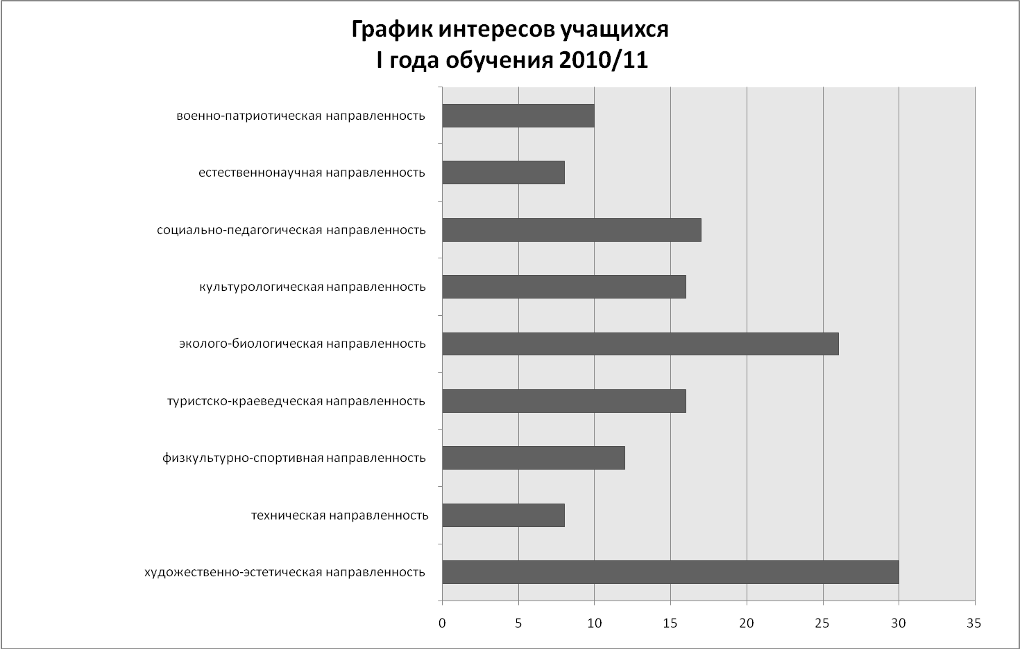
Рисунок 1

Карта самооценки учащимся и экспертной оценки педагогом
компетентности учащегося

Данная методика предназначена для диагностики результатов освоения учащимися образовательной программы. Кроме того, методика способствует обучению ребёнка оценивать уровень достигнутых компетентностей (теоретических знаний, опыта практической деятельности, творчества и сотрудничества), позволяет педагогу осуществлять наблюдение за формированием навыка самооценки обучающегося .
Проведение методики осуществлялось в 2 этапа. На первом - учащимся предлагается по пятибалльной шкале отметить уровень определённых компетентностей, приобретенных в процессе освоения программы. Для этого обучающийся зачёркивает в верхней графе цифру, соответствующую той оценке, которую он готов себе поставить. На втором этапе педагог в нижней графе отмечал свою оценку уровня достижений обучающегося.
Анкетирования проводился в начале занятия, в проветренном учебном кабинете, где имеются столы, ручки, необходимое для письменной работы освещение.
Перед началом процедуры анкетирования педагог объяснял ребятам, для чего проводится опрос и правила заполнения бланков анкет.
Диагностировались учащиеся второго года обучения от 11-16 лет, количество - 6 человек, методика проводилась в конце учебного года.
По результатам диагностики (рис.2) видно, что учащиеся и педагог почти одинаково оценивают освоение теоретических знаний и сотрудничество ребят в коллективе. Так же по графику видно, что использование полученных знаний в практической деятельности и умение выполнять творческие задания расходятся с самооценкой учащегося и оценкой педагога.
№ | ФИ ребёнка | возраст
1. | Микляева Катя | 16 лет
2. | Попруженко Настя | 12 лет
3. | Гоголева Алёна | 11 лет
4. | Тихомирова Настя | 11 лет
5. | Толмачова Маша | 11 лет
6. | Шмакова Даша | 12 лет
Проведение анкетирования позволяет не только определить уровень компетентностей учащихся, но и выявить особенности их самооценки на основании сравнения мнения детей с мнением педагога.
Следовательно педагогу необходимо учесть результаты анкетирования в учебной и воспитательной работе.
Кроме того, анализ этих данных, их динамики может стать предметом разговора с родителями. По желанию обучающегося данные анкетирования могут включаться в разделы его портфолио, такие как «Оценка достижений», «Портфолио отзывов».

График самооценки учащихся и оценки педагога
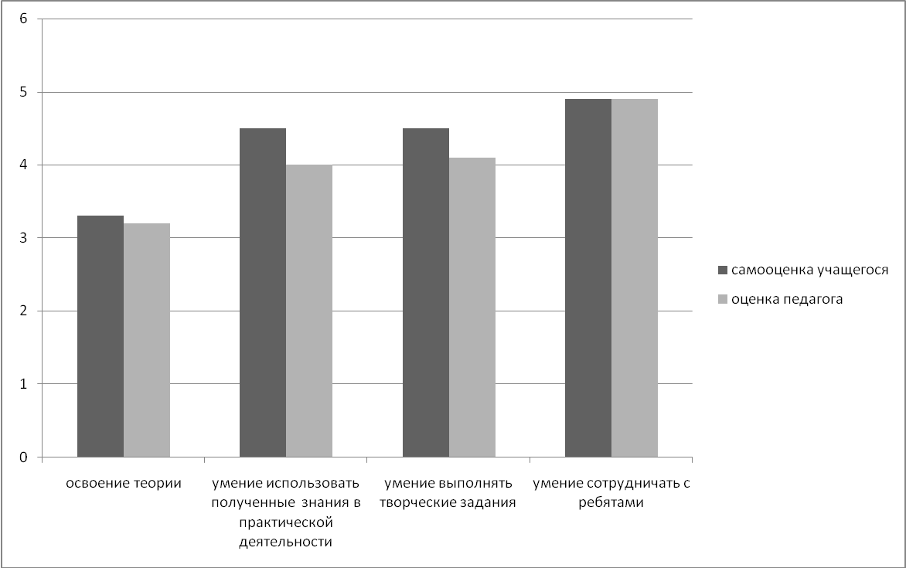
Рисунок 2

Анкета «Позиция родителей в образовательном процессе»

Результативность образовательного процесса в определенной степени обусловлена позицией родителей по отношению к занятиям ребенка в УДОД, которая может проявляться как:
- партнерские отношения;
- ситуативное содействие;
- нейтралитет (отсутствие интереса к занятиям ребенка в дополнительном образовании).
Изучение позиции родителей осуществляется на основе анкеты, разработанной участниками лаборатории педагогов-исследователей. Для проведения анкетирования родителям выдаются индивидуальные бланки с перечнем вопросов.
Анкетирование проводилось во время встреч педагога с родителями, и бланки с вопросами родители заполняли дома.
Анкету заполнял один из представителей семьи. Анкета заполнялась анонимно.
Анкетирование родителей проходило со всеми учащимися коллектива.
По результатам анкетирования (рис.3) видно процентное соотношение родительской позиции.
Полученные данные могут стать основой для корректировки плана работы педагога с родителями, помочь в планировании такой работы учреждения в целом, а также стать предметом обсуждения, как на педагогических советах, так и на родительских собраниях и конференциях.

График родительской позиции

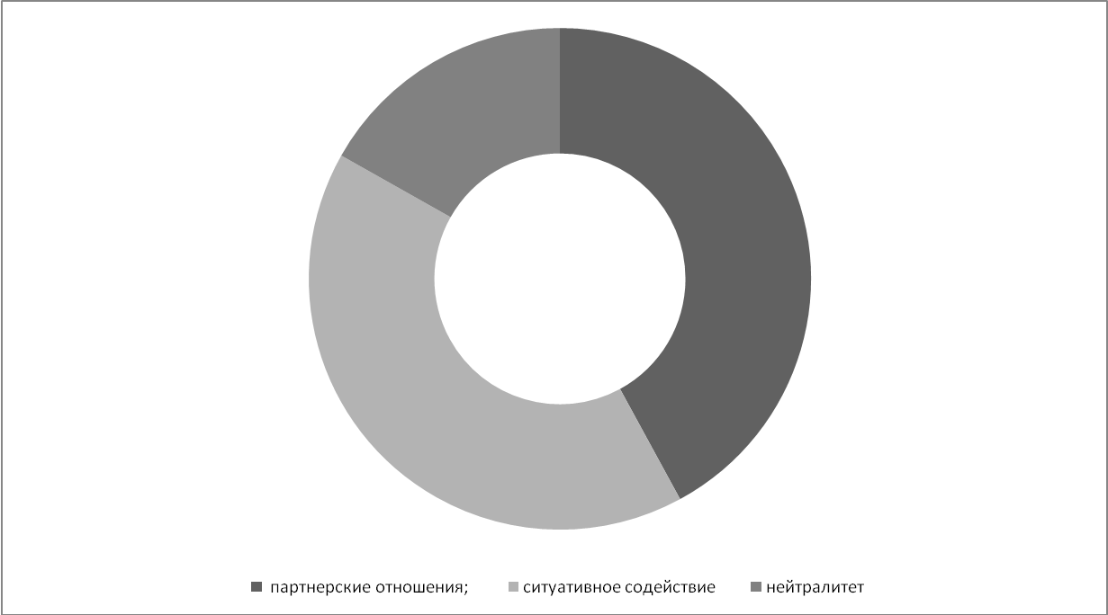

Рисунок 3

Формы текущего контроля по программе «Музыкальный фольклор»
Цель – поэтапное формирование знаний, развитие интересов и способностей обучающихся в музыкальном фольклоре.
Мотивационная функция всех форм контроля здесь – самая главная (повышение привлекательности за счёт занимательной подачи материала и введения элементов игры).
№ | Название формы контроля | описание | Суть контроля
1. | «Песня-загадка » | Цель: диагностика знаний учащихся, закрепление знаний о жанрах игрового фольклора, устного народного творчества  Форма контроля: творческое задание  Место контроля в программе: после изучения темы  Частота применения контроля: 1-2 раз в год, после прохождения темы  Функции контроля: диагностическая, обучающая  Вид контроля: текущий | Учащимся предлагается инсценировать любую из изученных закличек, дразнилок, пестушек простых народных песен.
2. | « Верно ли ?» | - Цель: диагностика знаний учащихся, закрепление знаний о календарных праздниках  - Форма контроля: Викторина  - Место контроля в программе: в ходе изучения темы, после прохождения ряда тем.  - Частота применения контроля: 2-3 раза в год  - Функции контроля: диагностическая, обучающая  - Вид контроля: текущий | Ребятам предлагаются по очереди вопросы из 2  «Пёстрых ящиков», как на телевизионных викторинах блеф-клуба « Верители ВЫ?»  и клуба «Что? Где? Когда?»  ( вопросы из « чёрного ящика»)
3. | «А знаете ли вы?» | - Цель: выявление знаний детей о русской истории  - Форма контроля: диагностическая беседа  - Место контроля в программе: вводное занятие  - Частота применения контроля: 1 раз за период обучения  - Функции контроля: диагностическая, развивающая  - Вид контроля текущий контроль на занятии | Обучающимся предлагается выбрать правильный ответ из 4 названий на карточке
4 | «Отгадайка» | - Цель: закрепление знаний о народных инструментах  - Форма контроля: творческое задание, упражнение  - Место контроля в программе: после изучения темы « народные иструменты»  - Частота применения контроля: 2-3 раза за период обучения  - Функции контроля: диагностическая, развивающая  - Вид контроля текущий контроль на занятии, рубежный контроль | Ребятам предлагается на слух отгадать какой народный инструмент играет.

Заключение:

По результатам проведённых диагностик стало необходимо ввести в образовательную программу систему постоянных методик, которые помогают наглядно видеть результаты коллектива.
Поскольку стандартов в дополнительном образовании не существует возникла необходимость самостоятельной разработки форм контроля для реализуемой программы.

Карта отслеживания уровня вокальных навыков
Группа _____ _____ 2010-2011 учебный год
№ | Фамилия, имя ребенка | Вокальные навыки
 |  | дыхание |  |  | чистота интонации |  |  | чувство ритма |  | дикция | Артистизм, эмоциональность
 |  | «Цепное дыхание» | Бесшумное дыхание | Удерживание долгих звуков | Спеть знакомую песню | Повторить звуки | Повторить мелодию | Различать звуки по длительности | Повторить ритмический рисунок хлопками | Правильное пропевание согласных в словах
 |  | 1 | 2 | 3 | 1 | 2 | 3 | 1 | 2
1.
2.
3.
4.
5.
6.
7.
8.
9.
10.
11.
12.
13.
14.
15.

Сравнительный график уровня вокальных навыков

учащихся за 2 года обучения

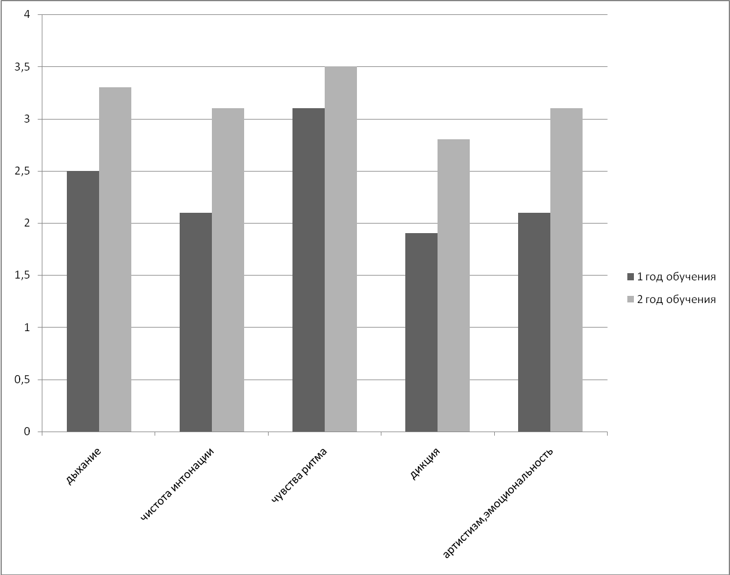

Заключение:

По результатам проведённых диагностик стало необходимо ввести в образовательную программу систему постоянных методик, которые
помогают наглядно видеть результаты коллектива.

Список использованных источников:
- Л.Н.Буйлова, С.В. Кочнева. Организация методической службы учреждений дополнительного образования детей: Учеб.-методич.пособие.- М.: гуманит.изд.центр ВЛАДОС,2001.-160с. – ( Воспитание и доп. образование детей). –159с.
- Дополнительное образование детей.( Бойцова А.Т., Лебедев О.Е. ,Киселёв
- Коржуев А.В.. В.А. Попков Традиции и инновации в высшем профессиональном образовании.- М.: Изд-во МГУ, 2003.-300с.
- Кукушин В.С. Дидактика (теория обучения): Учебное пособие. Москва: ИКЦ «МарТ», Ростов -н/Д: Издательский центр«МарТ»,2003.-368с.(серия « Педагогическое образование)
- Лернер И.Я. Прогностическая концепция целей и содержания образования.-М.:ИТПИМИО, 1994. –131 с.
- Логинова Л.Г. Аттестация и аккредитация образовательных учреждений дополнительного образования детей. – М.: гуманит. изд. центр ВЛАДОС. 1999.
- Панасюк В.П.Школа и качество: выбор будущего. –СПб.: КАРО, 2003.- 384 с. – ( модернизация общего образования)
- С.Е. Шишов, В.А. Кальней. Школа: мониторинг качества образования. – М.: педагогическое общество России,2000.-320 с.
- Современный толковый словарь русского языка./ Гл. ред.С.А.. Кузнецов.- СПб., НОРИНТ, 2002.-960с.

Приложение:

Карта отслеживания уровня знаний вокальных навыков
Группа _____ _____ 2010-2011 учебный год
№ | Фамилия, имя ребенка | Вокальные навыки
 |  | дыхание |  |  | чистота интонации |  |  | чувство ритма |  | дикция | Артистизм, эмоциональность
 |  | «Цепное дыхание» | Бесшумное дыхание | Удерживание долгих звуков | Спеть знакомую песню | Повторить звуки | Повторить мелодию | Различать звуки по длительности | Повторить ритмический рисунок хлопками | Правильное пропевание согласных в словах
 |  | 1 | 2 | 3 | 1 | 2 | 3 | 1 | 2
1.
2.
3.
4.
5.
6.
7.
8.
9.
10.
11.
12.
13.
14.
15.

Карта самооценки учащимся и экспертной оценки педагогом
компетентности учащегося

Бланк анкеты

Дорогой друг!
Оцени, пожалуйста, по пятибалльной шкале знания и умения, которые ты получил, занимаясь в кружке (коллективе) в этом учебном году и зачеркни соответствующую цифру (1 – самая низкая оценка, 5 – самая высокая).

1 | Освоил теоретический материал по разделам и темам программы (могу ответить на вопросы педагога) | 1 | 2 | 3 | 4 | 5

2 | Знаю специальные термины, используемые на занятиях | 1 | 2 | 3 | 4 | 5

3 | Научился использовать полученные на занятиях знания в практической деятельности | 1 | 2 | 3 | 4 | 5

4 | Умею выполнить практические задания (упражнения, задачи, опыты и т.д.), которые дает педагог | 1 | 2 | 3 | 4 | 5

5 | Научился самостоятельно выполнять творческие задания | 1 | 2 | 3 | 4 | 5

6 | Умею воплощать свои творческие замыслы | 1 | 2 | 3 | 4 | 5

7 | Могу научить других тому, чему научился сам на занятиях | 1 | 2 | 3 | 4 | 5

8 | Научился сотрудничать с ребятами в решении поставленных задач | 1 | 2 | 3 | 4 | 5

9 | Научился получать информацию из различных источников | 1 | 2 | 3 | 4 | 5

10 | Мои достижения в результате занятий | 1 | 2 | 3 | 4 | 5

Анкета «Позиция родителей в образовательном процессе»

Вариант бланка анкеты для родителей

Уважаемые родители!
Просим Вас выбрать один из предложенных ответов на данные вопросы, отметив его галочкой (подчеркнуть) или предложить свой вариант ответа.
- Какую роль в жизни Вашего ребенка играют занятия в нашем учреждении?
  - Значительную.
  - Второстепенную.
  - Практически никакую.
- Ваш ребенок занимается в детском творческом объединении в учреждении дополнительного образования. Какое место занимает в ваших повседневных взаимоотношениях, разговорах, обмене мнениями тема его занятий?
  - Вы принимаете активное участие в его занятиях (контролируете посещаемость, интересуетесь успехами ребёнка, морально поддерживаете ребенка).
  - Вы соблюдаете «позитивный нейтралитет»; делами ребенка интересуетесь, но на занятия он ходит сам (вы не контролируете, пошел ли он на занятия или нет), с преподавателем встречаетесь редко.
  - Вы достаточно равнодушны к занятиям вашего ребенка творчеством; посещаемость занятий не контролируете.
  - Иной вариант ________________________________________________
- Дали ли бы Вы согласие на участие ребенка в серьезном проекте (олимпиаде, экспедиции, творческой поездке, фестивале, выставке или конкурсе), если при этом:
  - Требуются значительные для вашей семьи материальные вложения?
А) Да.
Б) Нет.
В) По ситуации.
  - Требуется напряженный режим занятий в течение определенного времени, и это может привести к снижению активности в школьных занятиях и изменению привычного распорядка?
А) Да.
Б) Нет.
В) По ситуации.
  - Мероприятие нарушает Ваши планы на выходные (праздничные или каникулярные) дни?
А) Да.
Б) Нет.
В) По ситуации.
- Участвуете ли Вы в жизни детского коллектива, в котором занимается Ваш ребенок? А именно:
1 Помогаете педагогу в организации и проведении коллективных мероприятий, решении проблем коллектива -
А) регулярно;
Б) иногда;
В) практически никогда.
2 Помогаете педагогу в материально-техническом оснащении образовательного процесса -
А) регулярно;
Б) иногда;
В) практически никогда.
3 Посещаете текущие мероприятия коллектива (концерты, праздники, родительские собрания, встречи с педагогом, консультации для родителей и т.д.) -
А) регулярно;
Б) иногда;
В) практически никогда.

Методика «Образовательные потребности»

Дорогой друг!

Внимательно прочитай предложенные ниже утверждения и отметь любым значком свой выбор.
Любишь ли ты? Нравится ли тебе? Хотел бы ты?
 |  | Мне  очень  не нравится | Мне  не нравится | Я  сомневаюсь,  не знаю | Мне  нравиться | Мне очень  нравится
1 | Петь, танцевать, играть на музыкальных инструментах
2 | Слушать, читать, смотреть телепередачи о технике (компьютерах, машинах, космических кораблях, самолетах и т.д.)
3 | Играть в спортивные, подвижные игры
4 | Изучать историю своего города
5 | Слушать, читать рассказы, смотреть телепередачи о природе
6 | Слушать или читать сказки, рассказы, легенды и мифы
7 | Играть со сверстниками в различные коллективные игры
8 | Читать и смотреть телепередачи о научных открытиях и экспедициях
9 | Читать книги и узнавать о подвигах военных полководцев, героев – защитников Отечества
10 | Рисовать, лепить, шить, вышивать
11 | Играть с техническим конструктором
12 | Читать книги о спорте, смотреть спортивные телепередачи
13 | Ходить в походы, ездить за город, путешествовать
14 | Ходить в лес, на поле, наблюдать за растениями, животными, насекомыми
15 | Играть в игры со словами, сочинять истории, сказки, рассказы
16 | Узнавать о новостях в стране и мире
17 | Решать логические задачи и задачи на сообразительность
18 | Играть в военно-исторические игры
19 | Участвовать в постановке спектаклей, театральных играх
20 | Рисовать и делать модели самолетов, кораблей и др.
21 | Заниматься физкультурой и спортом
22 | Ездить и ходить на экскурсии, посещать музеи
23 | Ухаживать за домашним аквариумом, содержать птиц, домашних животных (кошку, собаку и др.), выращивать растения
24 | Изучать языки, узнавать о других странах
25 | Помогать другим людям
26 | Наблюдать природные явления, проводить опыты
27 | Ходить в походы по местам боевой славы, посещать музеи военной истории
Напиши, пожалуйста:
- Фамилию, имя ___________________________________________________
- Сколько тебе лет__________________________________________
- В каком коллективе (кружке) ты занимаешься?____________________________________
- Сколько лет ты занимаешься в этом коллективе (кружке)? __________________________

